Контрольный тест по предмету “Человек и мир”
для обучающихся, осуществляющих
самостоятельное обучение
по ИУП. 3 класс, 2 четверть
________________________________________________________________
Прочитай вопросы, отметь правильные ответы значком .
- Что такое полезные ископаемые?
природные богатства, которые добываются из земли и используются человеком;
полезная и здоровая пища.
- Какие полезные ископаемые чаще всего встречаются на территории Беларуси?
песок и глина, калийная и каменная соль,нефть и торф.

Ответь на вопросы:
- Какое полезное ископаемое используется для изготовления данных изделий? _________________________

- Определи полезное ископаемое по описанию. Запиши его название.
___________________________________________
Оно образуется из отмирающих растений, которые опускаются на дно болот. Месторождения его распространены по всей стране. Больше всего его добывают в Гомельской и Минской областях.
- Почему нужно бережно относиться к полезным ископаемым?
____________________________________________________________________________________________________________________________________

6.Соедини левую и правую часть утверждений так, чтобы они были верными
Природное сообщество |  | природное сообщество, в котором преобладают деревья.
Болото |  | природное сообщество, в котором растения и животные приспособились к водным условиям жизни.
Лес |  | группа связанных между собой организмов, которые обитают на одной территории.
Водоём |  | природное сообщество, которое образуется на участке избыточно увлажнённой земной поверхности.
- Назови природные сообщества Беларуси?
__________________________________________________________
8. О каком сообществе говорится? Назови его.__________________

- Увлажняет и очищает воздух, обогащает его кислородом.
- Защищает почву от разрушения водой и ветром.
- Хранит запасы воды, которые питают реки и озёра.
- Природный дом для растений, грибов, животных.
- Влияет на жизнь других природных сообществ (луга, болота).

9. Изобрази графически эмблемы.
Смешанный лес. Хвойный лес. Лиственный лес.

10. Дополни предложения словами для справки.

Контрольный тест по ОБЖ
для обучающихся, осуществляющих
самостоятельное обучение
по ИУП. 3 класс, 2 четверть

__________________________________________________________

- Рассмотри рисунки. Определи, на каком из них изображён регулируемый перекрёсток. Отметь нужный рисунок значком.
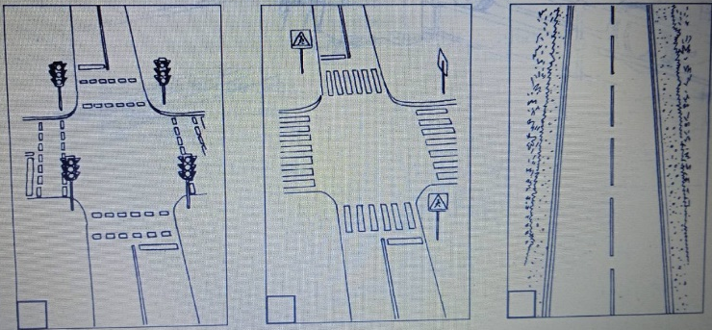
- Обведи нарушителей правил дорожного движения.
- Какие предметы нельзя оставлять без присмотра? Почему?
_____________________________________________________________
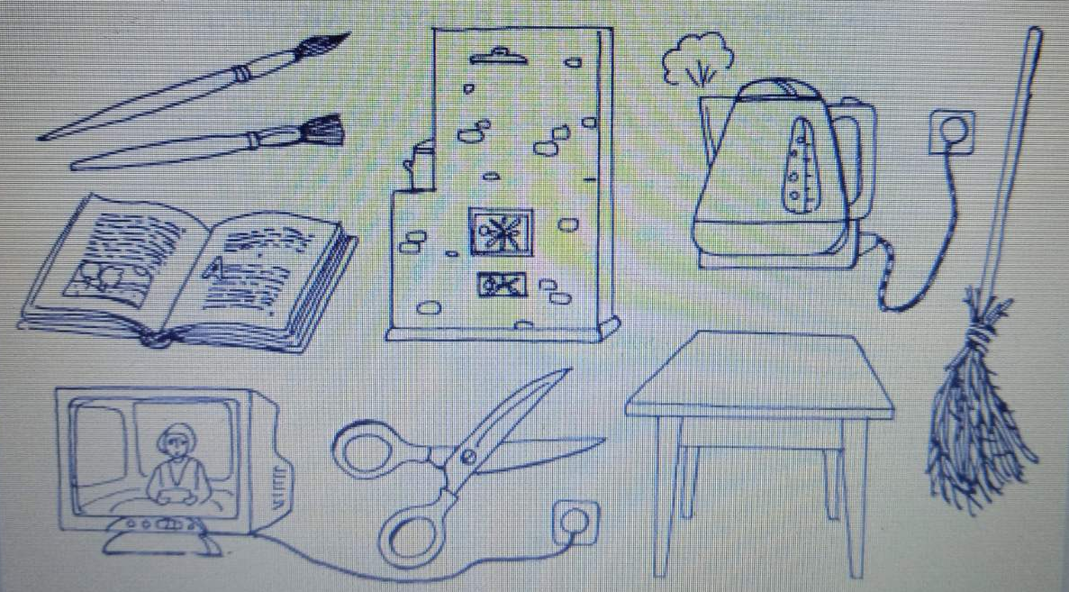
- Закончи предложение.
Распаливать печь, костёр должны только ______________________.
Слова для справки: мальчики, девочки, пожарники, взрослые.
- Отметь знаком “+” нужные слова.
В камин для растопки можно положить:
дрова,
бумагу,
петарды,
старую одежду или обувь,
полиэтиленовые пакеты.
- Определи, в каких ситуациях нужно звонить 101. Правильный ответ отметь значком
- Каким безопасным источником света можно пользоваться в квартире (доме) в тёмное время суток? Обведи этот рисунок.

- Определи, кто из изображённых людей- спасатель-пожарный. Раскрась его форму.
- Выбери правильные ответы. Поставь знак “+” в нужный .
Выходить из задымлённого помещения следует:
наклонившись или ползком,
обмахиваясь веером,
прикрывая нос и рот мокрой тканью.

- Отметь рисунок, на которых дым не представляет угрозы.

